（４）森林経営計画パンフレット
森林所有者の皆様へ
～補助金などの制度が大きく変わりました～

平成２４年度から、補助金を活用して造林や間伐等の森林整備を実施するには、原則として森林経営計画の認定が必要となりました。
計画を作成すると施工地が大きなまとまりとなり、計画的かつ効率的な作業が可能となります。搬出間伐の場合、作業コストが下がり、森林所有者の皆様への還元できるようになります。
大きなまとまりをつくるには、多くの森林所有者の皆様の御協力が必要となりますので、計画へぜひ御参加ください。
森林経営計画制度や新たな補助金制度について、下記窓口に詳しいパンフレットを御用意しておりますので、お気軽に御相談ください。

森林経営計画作成の流れ
１ 森林の現況調査 → ２ 計画策定のための合意形成 →
３ 計画書の作成・申請・審査・認定 → ４ 計画に基づく森林整備の実施
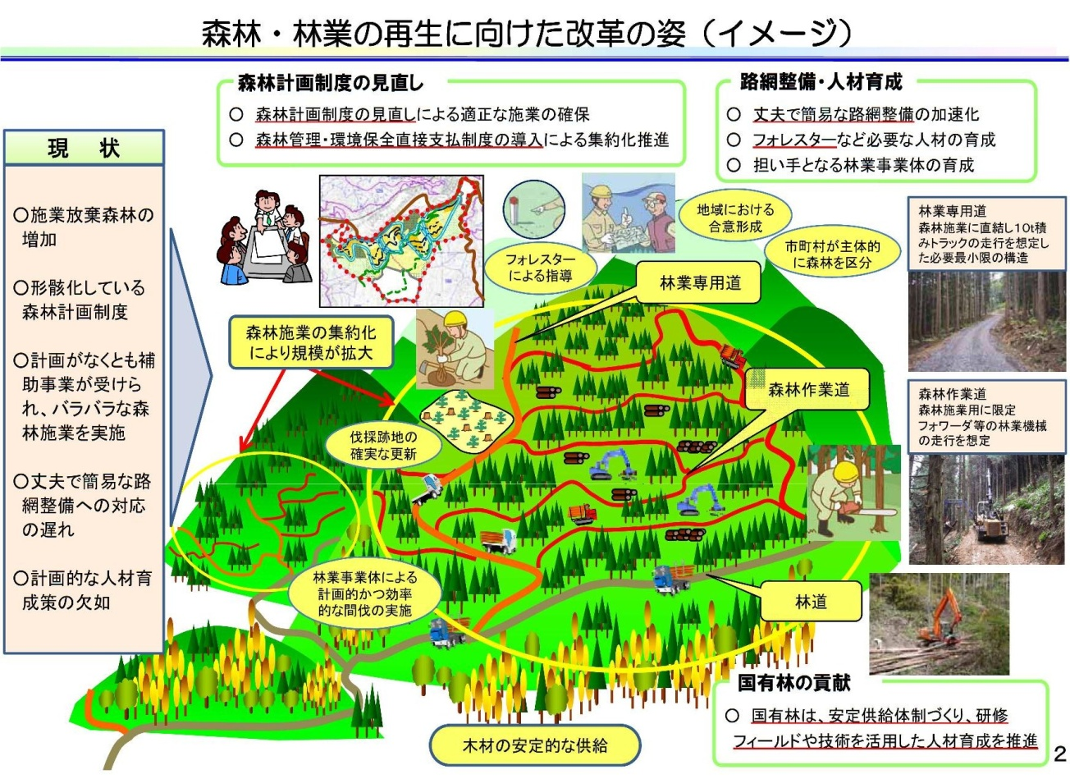

お問い合わせ先
○○○○
電話：○○○○－○○－○○○○

